**I.- ACTIVIDADES:**

CREAR UN CIRCUITO DE EJERCICIOS DE FORTALECIMIENTO DE 8 ESTACIONES, EL CIRCUITO DEBE TENER 2 EJERCICOS PARA LAS SIGUIENTES MUSCULATURAS: BRAZOS, ABDOMEN, PIERNAS Y GLÚTEOS.

**DEBES INCLUIR LOS SIGUIENTES ELEMENTOS DE APOYO EN EL CIRCUITO: COLCHONETAS, BALÓN MEDICINAL, ELÁSTICOS O BANDAS ELÁSTICAS, BALÓN DE PILATES Y OTRO A ELECCIÓN. (Total 5 elementos de apoyo)**

PARA EL DESARROLLO DE ESTA ACTIVIDAD, DEBES SEGUIR LOS SIGUIENTES PASOS:

**Total: 28 puntos. Más 5 puntos elementos de apoyo. TOTAL GUÍA: 33 puntos**

|  |  |
| --- | --- |
| Paso N° 1 | **Investigar** en internet ejercicios de que se puedan realizar con los elementos indicados, o incluir en los ejercicios que ya conoces, por ejemplo **abdominal de musculatura oblicua en colchoneta.** |
| Paso N° 2 | **Seleccionar los ejercicios que vas a incluir.** Para ello puedes realizar los que ya conozcas u otro que encuentres investigando en internet.(8 puntos) |
| Paso N° 3 | **Una vez que tienes los ejercicios, debes ordenarlos con el cuidado de ir alternando la musculatura**, es decir no debes ubicar seguidos dos con el mismo trabajo por ejemplo: abdominal, piernas, **piernas,** brazos, abdominal etc. Siempre debes dar descanso a la musculatura que trabajas. E ir alternando. (8 puntos) |
| Paso N° 4 | **Dibujar, pegar o imprimir** cada ejercicio en el orden que tú determinaste. (8 puntos) |
| Paso N° 5 | **Indicar cuanto tiempo se va a ejecutar cada ejercicio y cuánto tiempo se descansa entre cada uno.** Ejemplo: En cada estación se trabaja 1 minuto y se descansa 30 segundos entre una y otra estación. (4 puntos) |

**IMPORTANTE:**

**1.- NO ES NECESARIO EJECUTAR NI GRABARSE REALIZANDO EL CIRCUITO, SÓLO DEBES CREARLO.**

**2.- LOS DIBUJOS PUEDEN SER SIMPLES PERO QUE SE DISTINGA EL EJERCICIO. TAMBIÉN PUEDES ESCRIBIR AL LADO UNA PEQUEÑA EXPLICACIÓN DEL EJERCICIO.**

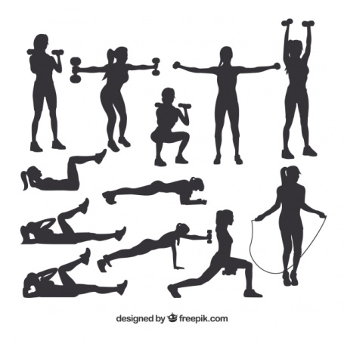

Ejemplo de circuito de ejercicios

**LA GUÍA DESARROLLADA PUEDE SER ENVIADA AL SIGUIENTE CORREO:**

[**Ivonne.cataldo@colegioprovidencialaserena.cl**](mailto:Ivonne.cataldo@colegioprovidencialaserena.cl) **, O ENTREGAR A LA PROFESORA EN EL RETORNO A CLASES.**

**DESARROLLO DE LA GUÍA**

**COMPLETAR EL SIGUIENTE CUADRO:**

|  |  |
| --- | --- |
| **Ejercicio N°** | **Detalle ejercicio seleccionado** |
| **1** |  |
| **2** |  |
| **3** |  |
| **4** |  |
| **5** |  |
| **6** |  |
| **7** |  |
| **8** |  |

|  |  |
| --- | --- |
| **Tiempo de Trabajo** |  |
| **Tiempo de descanso** |  |

**DIBUJO CIRCUITO**